User Manual NSD - Nusantara Spiritual Donation
Manual operasional lengkap dengan screenshot asli dari build aplikasi saat ini
Scope | Web admin, APK user, APK konseling
Backend | API Railway + Firebase Auth/Firestore
Lampiran | Screenshot asli dari hasil build yang berjalan
1. Ringkasan Sistem
- NSD dipisahkan menjadi tiga output: admin web, APK user, dan APK konseling.
- Admin web dipakai untuk pengelolaan campaign, pengajuan bantuan, pengguna, audit, dan sesi konseling.
- APK user dipakai untuk donatur dan pemohon bantuan.
- APK konseling dipakai untuk pendampingan dan percakapan konselor.
2. Cara Pakai Cepat
- Admin buka web lalu login sebagai admin/operator/konselor.
- User install APK user lalu gunakan menu Beranda, Campaign, Konseling, dan Transparansi.
- Konselor gunakan APK konseling untuk sesi dan chat pendampingan.
3. Build dan Deploy
- Web admin: `npm run build` lalu `firebase deploy --only hosting`.
- APK user: `npm run build:apk:user`.
- APK konseling: `npm run build:apk:counseling`.
- Output APK ada di `client/build/app/outputs/flutter-apk/`.
4. Struktur Data Penting
- User, Campaign, Donation, AidApplication, dan CounselingSession adalah entitas utama pada sistem.
- Role menentukan tampilan menu dan akses di web maupun APK.
5. Screenshot Asli Aplikasi
Gambar 1. Halaman beranda APK user
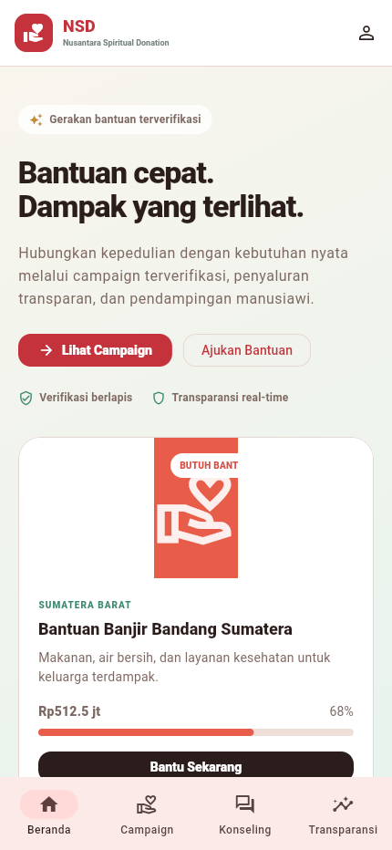
Gambar 2. Halaman transparansi APK user
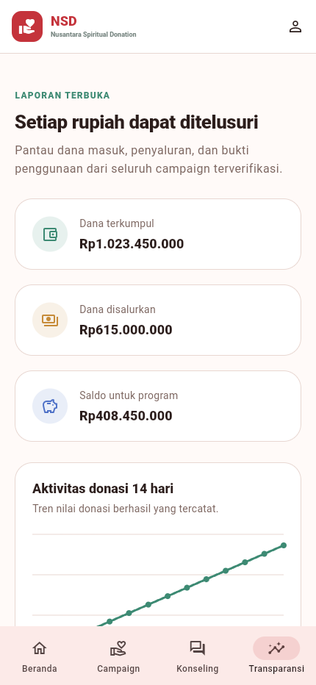
Gambar 3. Form login user
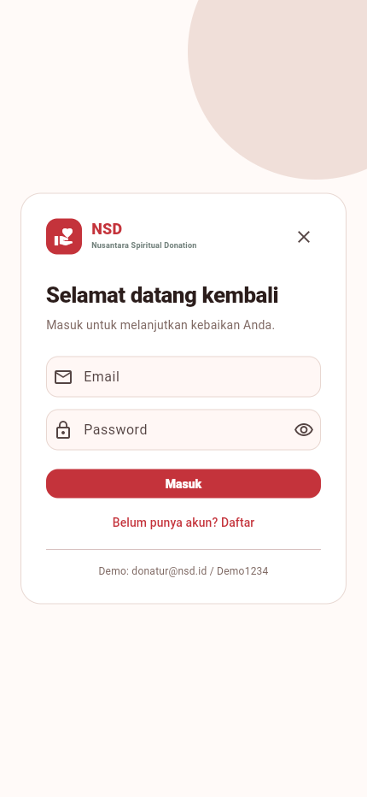
Gambar 4. Web admin landing/login
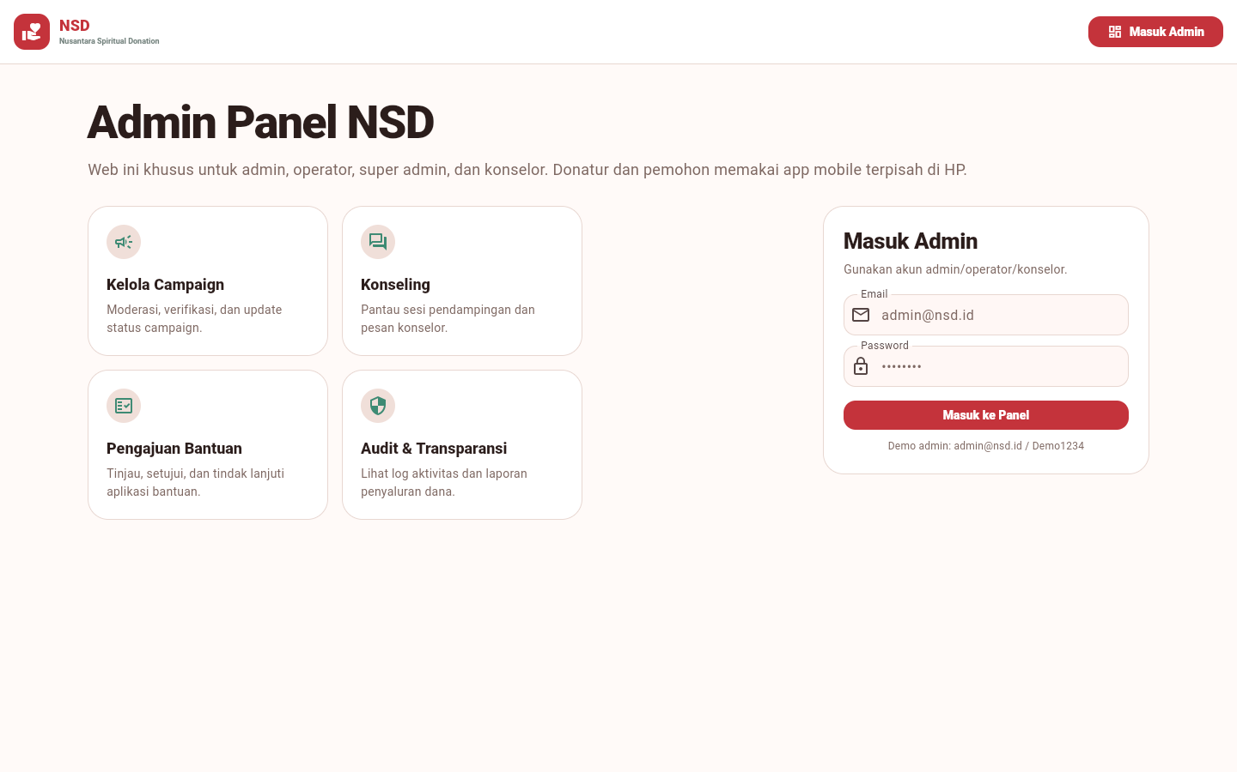
6. Catatan
- Screenshot yang tidak stabil atau blank tidak dimasukkan ke dokumen.
- Dokumen ini sengaja memakai gambar asli dari build yang berjalan supaya cocok untuk presentasi internal atau onboarding.
- Jika nanti kamu mau, aku bisa lanjut bikin versi formal dengan daftar isi otomatis dan caption per gambar.

